
Gioco dell’oca
Fase di Elaborazione – Iterazione 4

calogero falcone & francesco catania

Sommario
1.0 Introduzione 1
2.0 Caso d’uso UC6: Gestione impostazioni utente 2
3.0 Analisi Orientata agli Oggetti 3
3.1 Modello di Dominio 3
3.2 Diagramma di Sequenza di Sistema 5
3.3 Contratti delle operazioni 9
4.0 Progettazione Orientata agli Oggetti 11
4.1 Diagramma di Sequenza 11
4.2 Diagramma delle Classi 18
4.3 Caso d’Uso di Avviamento 18
5.0 Implementazione 18
6.0 Testing 19

Introduzione

Durante la quarta iterazione verranno analizzati i seguenti requisiti:
- Implementazione dello scenario principale di successo ed estensioni del caso d’uso UC6: Gestione impostazioni utente.
- Aggiornamento di alcune specifiche introdotte con le precedenti iterazioni, per gestire le esigenze di sviluppo dell’iterazione attuale.
- Refactoring, sia lato documentazione sia lato codice, per migliorare leggibilità, manutenibilità e qualità generale del software.

2.0 Caso d’uso UC6: Gestione impostazioni utente

Di seguito viene riportato nel dettaglio il caso d’uso UC6: Gestione impostazioni utente. Questo caso d’uso permette al giocatore di creare una partita multiplayer, impostandone le regole e lo scenario.

Caso d’uso | Gestione impostazioni utente
Nome del caso d’uso | UC6: Gestione impostazioni utente
Portata | Applicazione Gioco dell’Oca
Livello | Obiettivo Utente
Attore primario | Giocatore
Parti interessate e interessi | Giocatore → Vuole configurare le impostazioni
Pre-condizioni
Garanzia di successo | Il sistema salva le impostazioni scelte dall’utente
Scenario principale di successo | - Il giocatore vuole configurare le impostazioni cliccando il pulsante “Gestione impostazioni”.  - Il sistema apre la pagina di gestione delle impostazioni.  - Il giocatore seleziona le impostazioni che vuole salvare, compilandole secondo la propria scelta. Può infatti decidere di configurare i nomi dei giocatori, lo scenario, le regole, i dadi e le pedine che verranno preselezionati in fase di creazione della partita.  - Il giocatore clicca sul pulsante di salvataggio “Salva impostazioni”.  - Il sistema salva le impostazioni precedentemente selezionate dall’utente.
Estensioni | 1a. In qualsiasi momento, il giocatore può cliccare sul pulsante “Menu”, che permette di tornare al menu principale.  Il sistema apre la pagina del menu principale, perdendo traccia di tutte le scelte precedentemente effettuate.
Requisiti speciali
Elenco delle varianti tecnologiche e dei dati
Frequenza di ripetizioni
Varie

3.0 Analisi Orientata agli Oggetti

Anche in questo caso verranno impiegati gli stessi strumenti delle precedenti iterazioni per fornire la descrizione del dominio, ovvero: il Modello di Dominio, i Diagrammi di Sequenza di Sistema (SSD) e i Contratti delle Operazioni.

3.1 Modello di Dominio
Bisogna definire il Modello di Dominio, ovvero un elaborato grafico che permette di identificare i concetti, gli attributi e le associazioni più importanti. Dall’analisi dei casi d’uso presi finora in considerazione, valutando lo scenario principale di successo e le rispettive estensioni, è stato possibile identificare le seguenti classi concettuali:
• Giocatore: rappresenta l’attore primario, che interagisce con il sistema per eseguire le operazioni, viene definito nell’Iterazione 1. Nell’iterazione 4 sono stati previsti dei campi aggiuntivi per permettere il salvataggio delle impostazioni utente;
• GiocoDellOca: rappresenta il sistema che permette la gestione della partita, viene definito nell’Iterazione 1;
• Partita: entità che rappresenta la sessione di gioco e che dispone di impostazioni iniziali per il suo funzionamento viene definito nell’Iterazione 1;
• Impostazioni: entità che gestisce regole, scenari e personalizzazioni che verranno usati in partita, viene definito nell’Iterazione 1;
• Scenario: lo scenario definisce la narrazione che sottintende ogni partita: inciderà dunque sulla descrizione di ogni casella. Viene scelto uno scenario all’inizio di ogni partita, viene definito nell’Iterazione 1;
• Regola: le regole rappresentano la modalità di gioco (rapida, normale o lunga) e il numero di dadi che verranno utilizzati dai giocatori nella partita, viene definito nell’Iterazione 1. Le diverse tipologie che una regola può assumere sono stabilite da TipologiaRegola.
• Personalizzazione: rappresentano le proprietà di alcuni elementi di gioco sotto il diretto controllo dei giocatori modificabili a piacimento:
- Pedina: rappresenta il Giocatore sulle Caselle del Tabellone. Viene impostato dal Giocatore tramite Impostazioni all’inizio della Partita secondo quanto definito nella Iterazione 1 nel caso di partita singleplayer, e da ciascun giocatore (sia host che guest) secondo quanto definito nell’Iterazione 3 nel caso di partita multiplayer;
- Dado: oggetto che serve per il movimento della Pedina lungo il Tabellone. Viene impostato dal Giocatore tramite Impostazioni all’inizio della Partita secondo quanto definito nella Iterazione 1, e da ciascun giocatore (sia host che guest) secondo quanto definito nell’Iterazione 3 nel caso di partita multiplayer;
• Tabellone: si tratta del campo di gioco messo a disposizione dal controller GiocoDellOca tramite Partita. L’interazione con l’oggetto Tabellone non è diretta, ma passa attraverso le Caselle che lo costituiscono;
• Casella: rappresentano le varie posizioni che il Giocatore tramite la Pedina può assumere. La Casella può essere di tre tipi: CasellaNormale, CasellaSpeciale, CasellaFine. Se il Giocatore finisce su una CasellaSpeciale viene attivato un modificatore che provoca sulla Pedina un avanzamento, un indietreggiamento o un blocco (intervento sullo stato), secondo specifiche regole definite in base alla TipologiaCasellaSpeciale.

Tenendo conto di associazione e attributi, si costruisce il seguente Modello di Dominio:
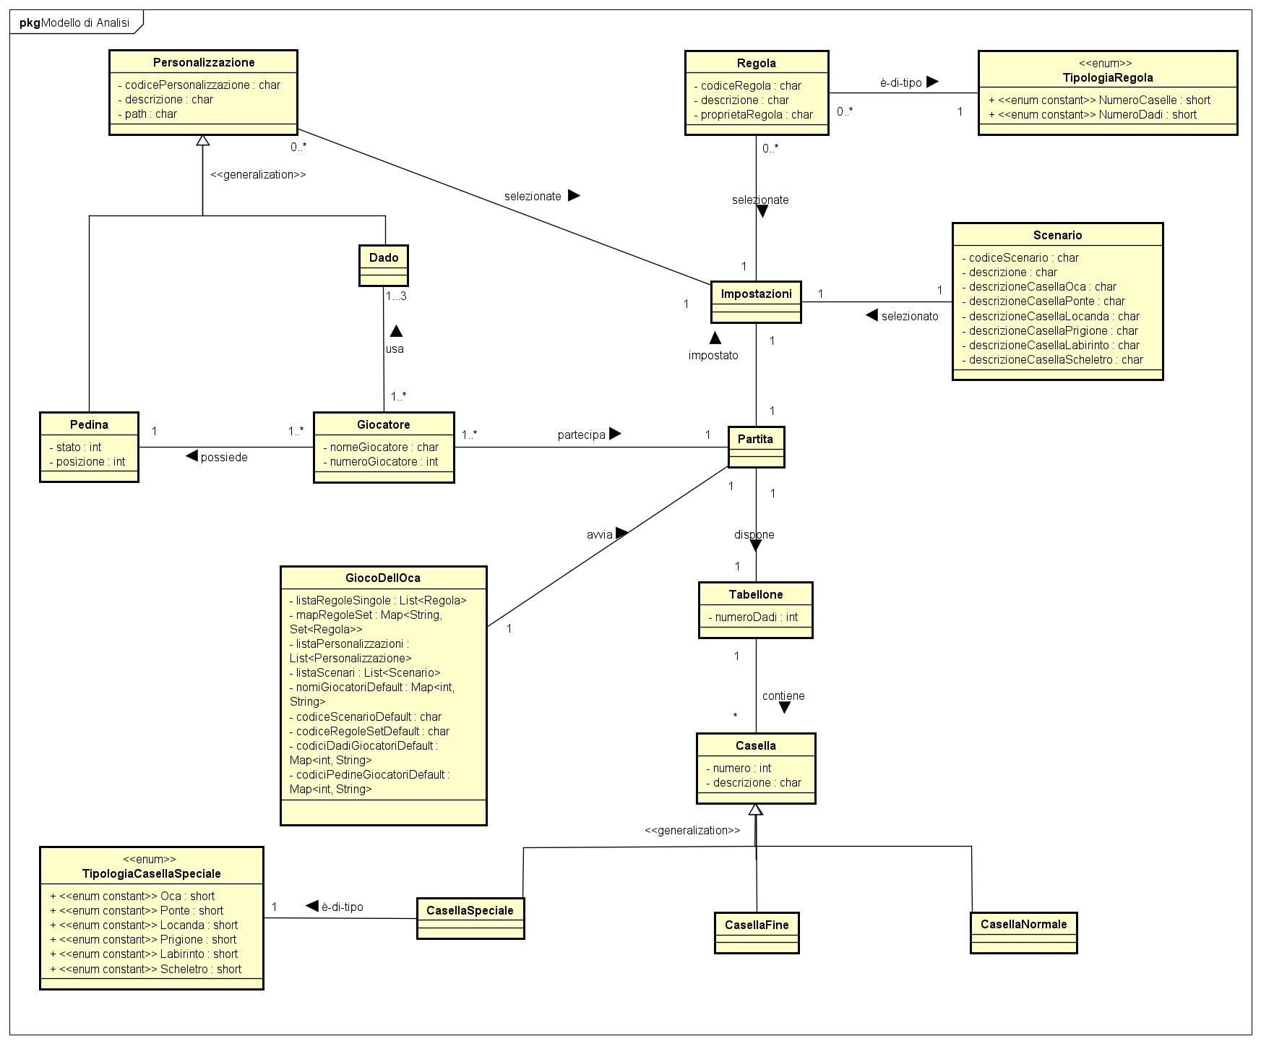

3.2 Diagramma di Sequenza di Sistema
Procedendo con la OOA, si passa ora alla creazione del Diagramma di Sequenza di Sistema (SSD) per poter descrivere il corso degli eventi di I/O per lo scenario principale di successo dei casi d’uso trattati.
Il diagramma dell’UC6: Gestione impostazioni utente sarà il seguente:

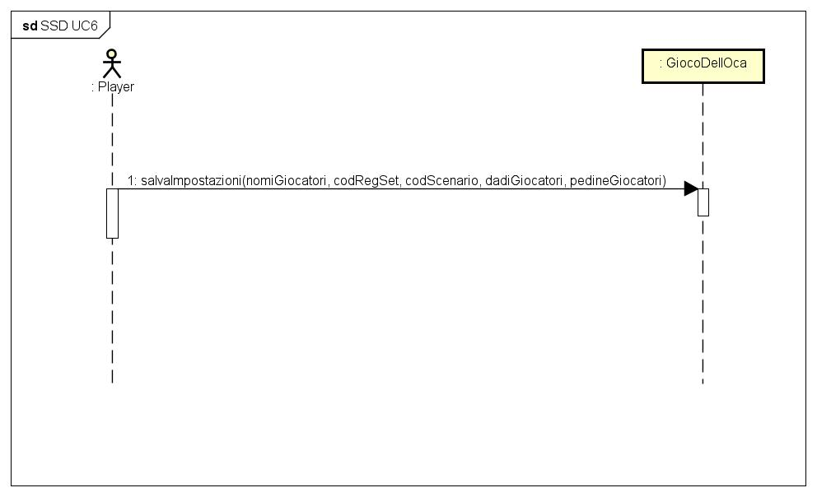

Sono state inoltre effettuate delle modifiche sui casi d’uso UC1, UC3 e UC4, riguardanti l’utilizzo delle impostazioni precedentemente salvate per preimpostare le varie selezioni durante la configurazione della partita, sia singleplayer che multiplayer.
Di seguito, in ordine, i casi d’uso aggiornati:
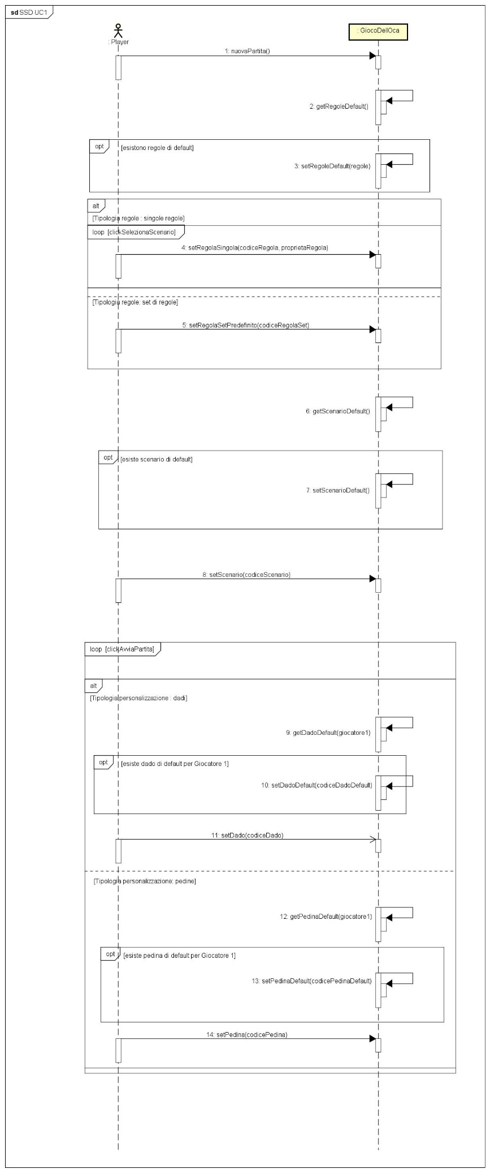
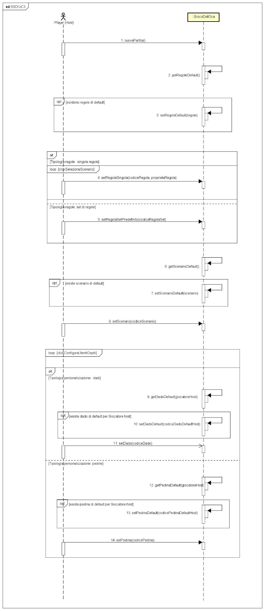

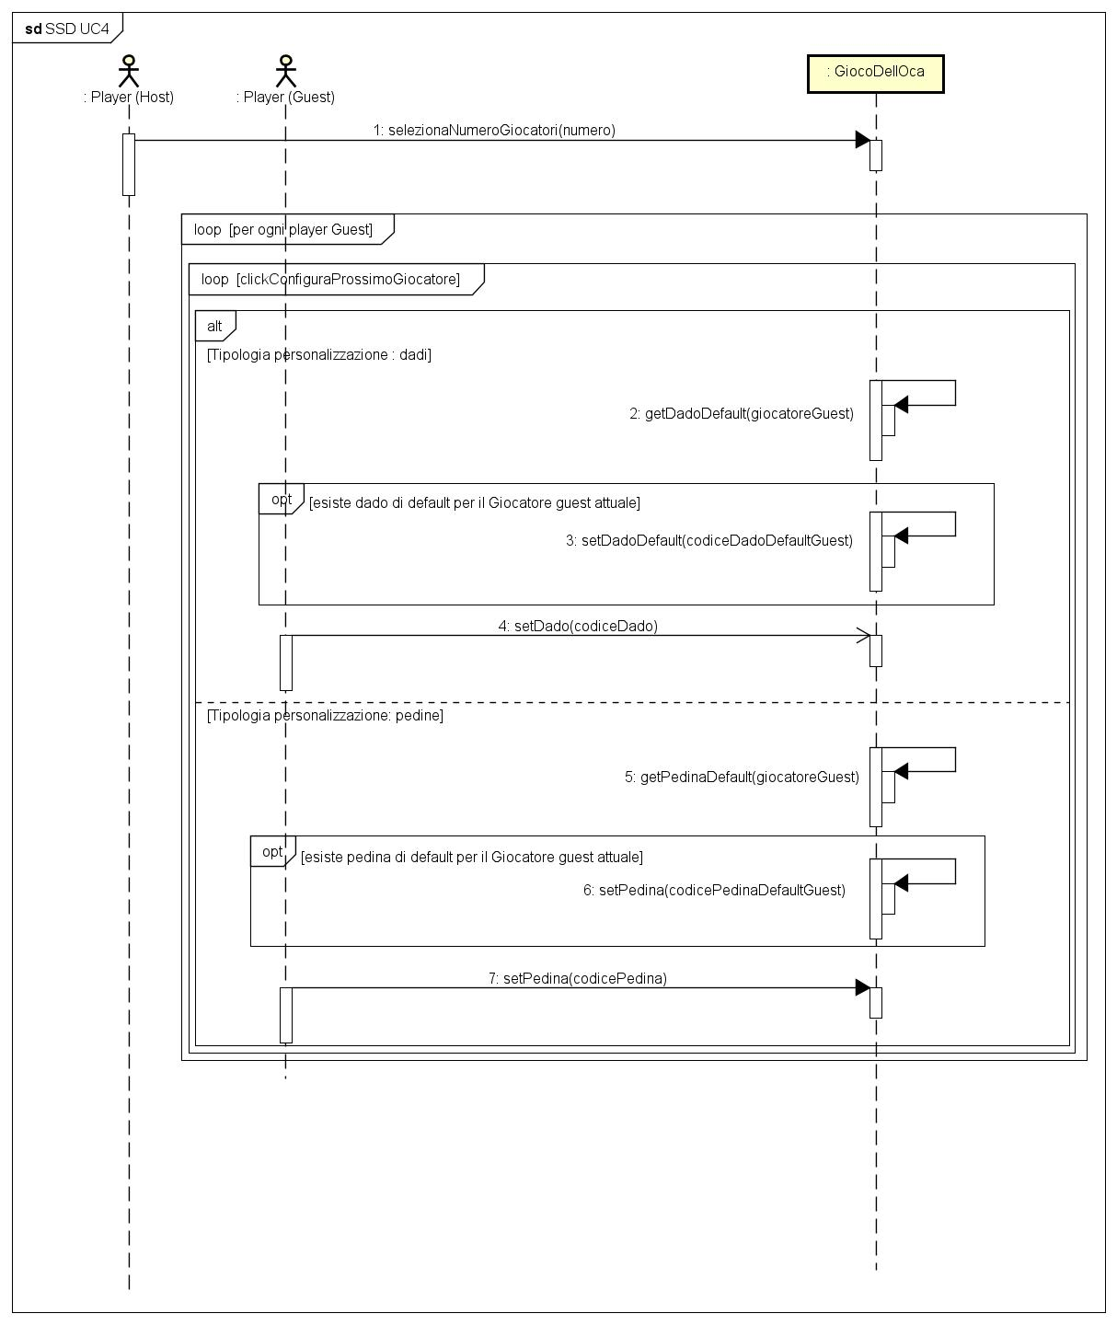

3.3 Contratti delle operazioni
Attraverso l’utilizzo dei Contratti delle Operazioni, verranno descritte le principali operazioni di sistema responsabili della gestione degli eventi rilevati e analizzati.
Contratto C01 | salvaImpostazioni
Operazioni | salvaImpostazioni(nomiGiocatori, codRegSet, codScenario, dadiGiocatori, pedineGiocatori)
Riferimenti | Caso d’uso UC6: Gestione impostazioni utente
Pre-condizioni | L’utente ha selezionato delle impostazioni da salvare
Post-condizioni | Sono state salvate in GiocoDellOca le impostazioni selezionate dall’utente

Contratto C02 | getRegoleDefault
Operazioni | getRegoleDefault()
Riferimenti | Casi d’uso UC1 e UC3
Pre-condizioni | È stata avviata la creazione di una nuova partita
Post-condizioni | Sono state recuperate le eventuali regole di default (precedentemente salvate)

Contratto C03 | setRegoleDefault
Operazioni | setRegoleDefault(regole)
Riferimenti | Casi d’uso UC1 e UC3
Pre-condizioni | È stata avviata la creazione di una nuova partita
Post-condizioni | Sono state preimpostate le eventuali regole di default precedentemente salvate nelle apposite selezioni per le regole

Contratto C04 | getScenarioDefault
Operazioni | getScenarioDefault()
Riferimenti | Casi d’uso UC1 e UC3
Pre-condizioni | È stata avviata la creazione di una nuova partita
Post-condizioni | È stato recuperato l’eventuale scenario di default (precedentemente salvato)

Contratto C05 | setScenarioDefault
Operazioni | setScenarioDefault (scenario)
Riferimenti | Casi d’uso UC1 e UC3
Pre-condizioni | È stata avviata la creazione di una nuova partita
Post-condizioni | È stato preimpostato l’eventuale scenario di default (precedentemente salvato) nell’apposita selezione per lo scenario

Contratto C06 | getDadoDefault
Operazioni | getDadoDefault(giocatore)
Riferimenti | Casi d’uso UC1, UC3 e UC4
Pre-condizioni | È stata avviata la creazione di una nuova partita
Post-condizioni | È stato recuperato l’eventuale dado di default (precedentemente salvato) per il giocatore indicato

Contratto C07 | setDadoDefault
Operazioni | setDadoDefault(codiceDado)
Riferimenti | Casi d’uso UC1, UC3 e UC4
Pre-condizioni | È stata avviata la creazione di una nuova partita
Post-condizioni | È stato preimpostato l’eventuale dado di default (precedentemente salvato) nell’apposita selezione per il dado del giocatore

Contratto C08 | getPedinaDefault
Operazioni | getPedinaDefault(giocatore)
Riferimenti | Casi d’uso UC1, UC3 e UC4
Pre-condizioni | È stata avviata la creazione di una nuova partita
Post-condizioni | È stata recuperata l’eventuale pedina di default (precedentemente salvata) per il giocatore indicato

Contratto C09 | setPedinaDefault
Operazioni | setPedinaDefault(codicePedina)
Riferimenti | Casi d’uso UC1, UC3 e UC4
Pre-condizioni | È stata avviata la creazione di una nuova partita
Post-condizioni | È stata preimpostata l’eventuale pedina di default (precedentemente salvata) nell’apposita selezione per il dado del giocatore

4.0 Progettazione Orientata agli Oggetti

Di seguito, in relazione al Modello di Progetto, viene presentato il diagramma di sequenza riguardante il caso d’uso UC6: Gestione impostazioni utente. Vengono inoltre riproposte le versioni aggiornate dei diagrammi introdotti nelle precedenti iterazioni.

4.1 Diagramma di Sequenza

- SD salvaImpostazioni
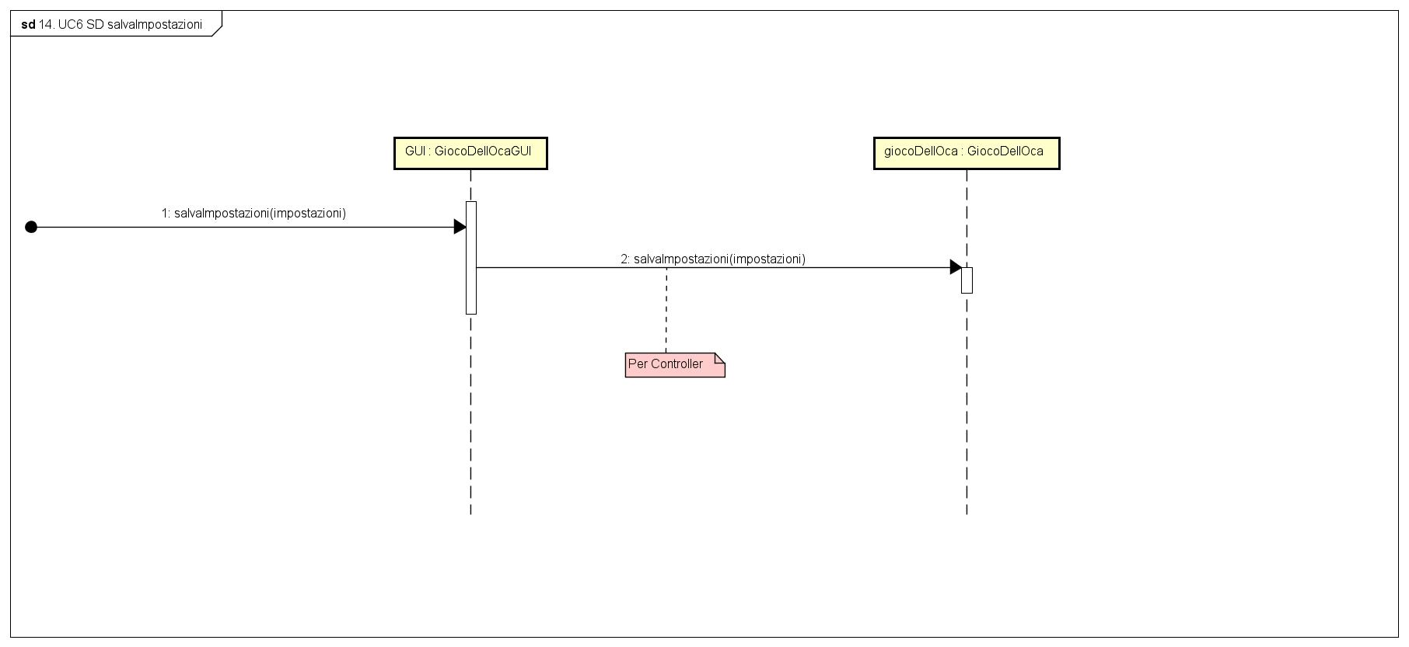

Versioni aggiornate dei SD precedentemente introdotti:
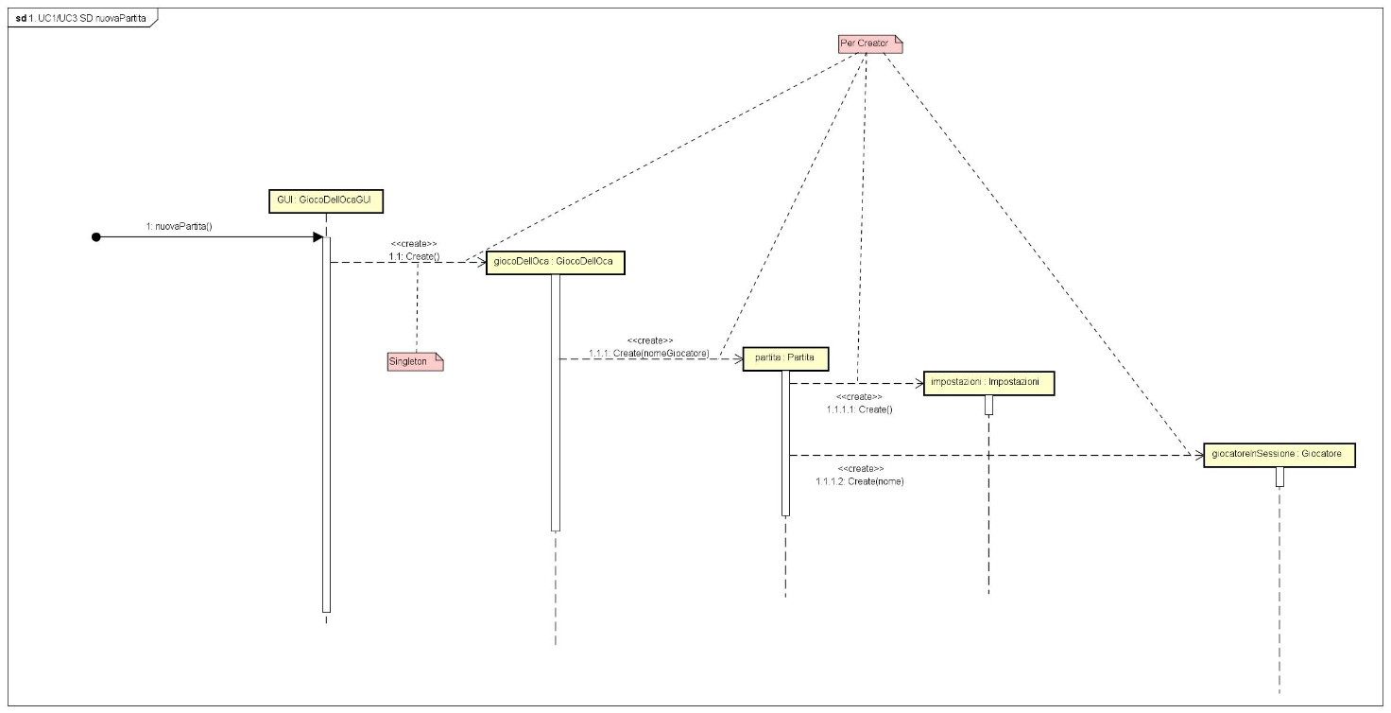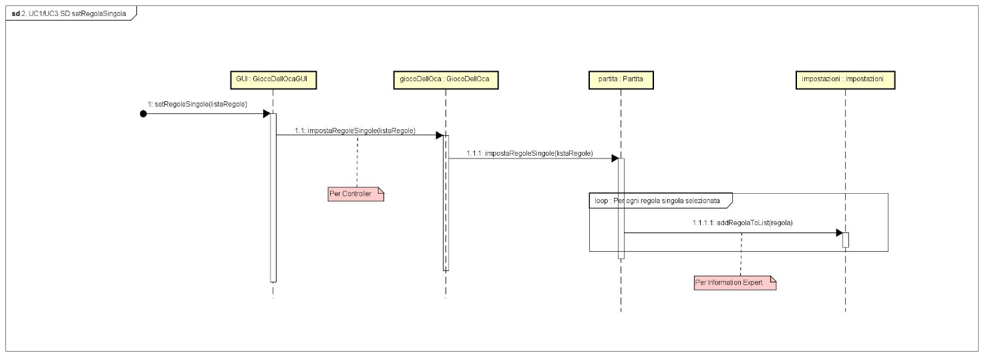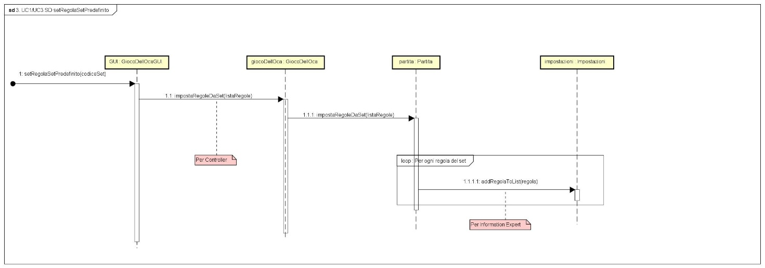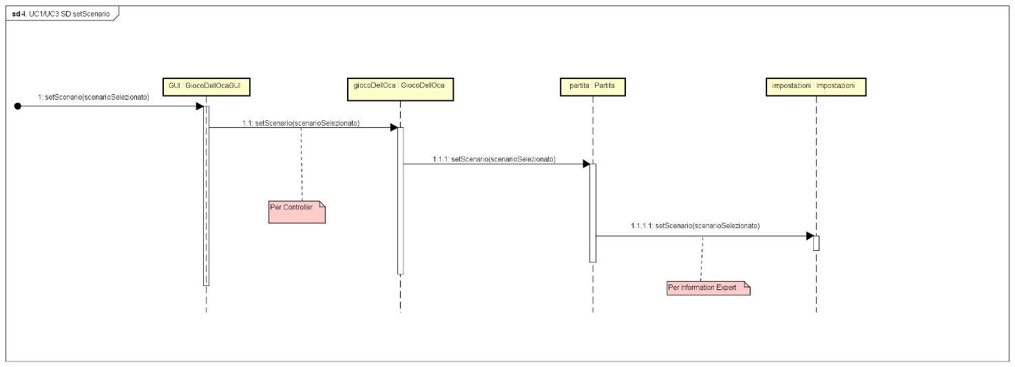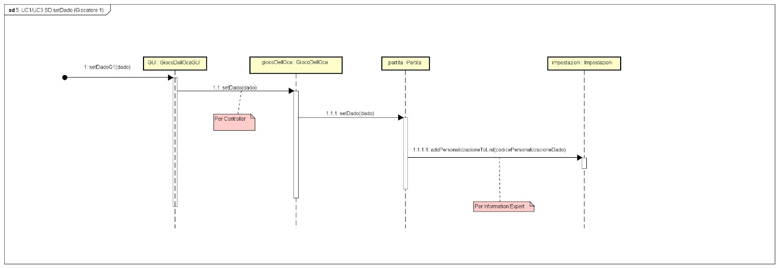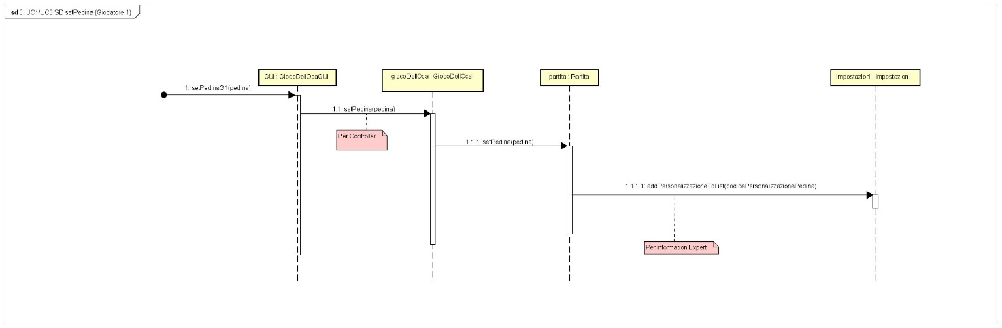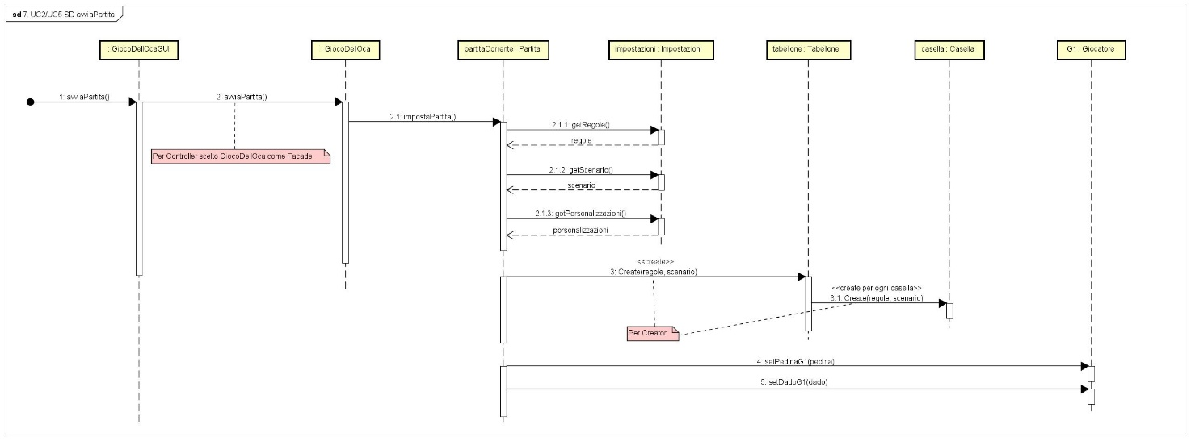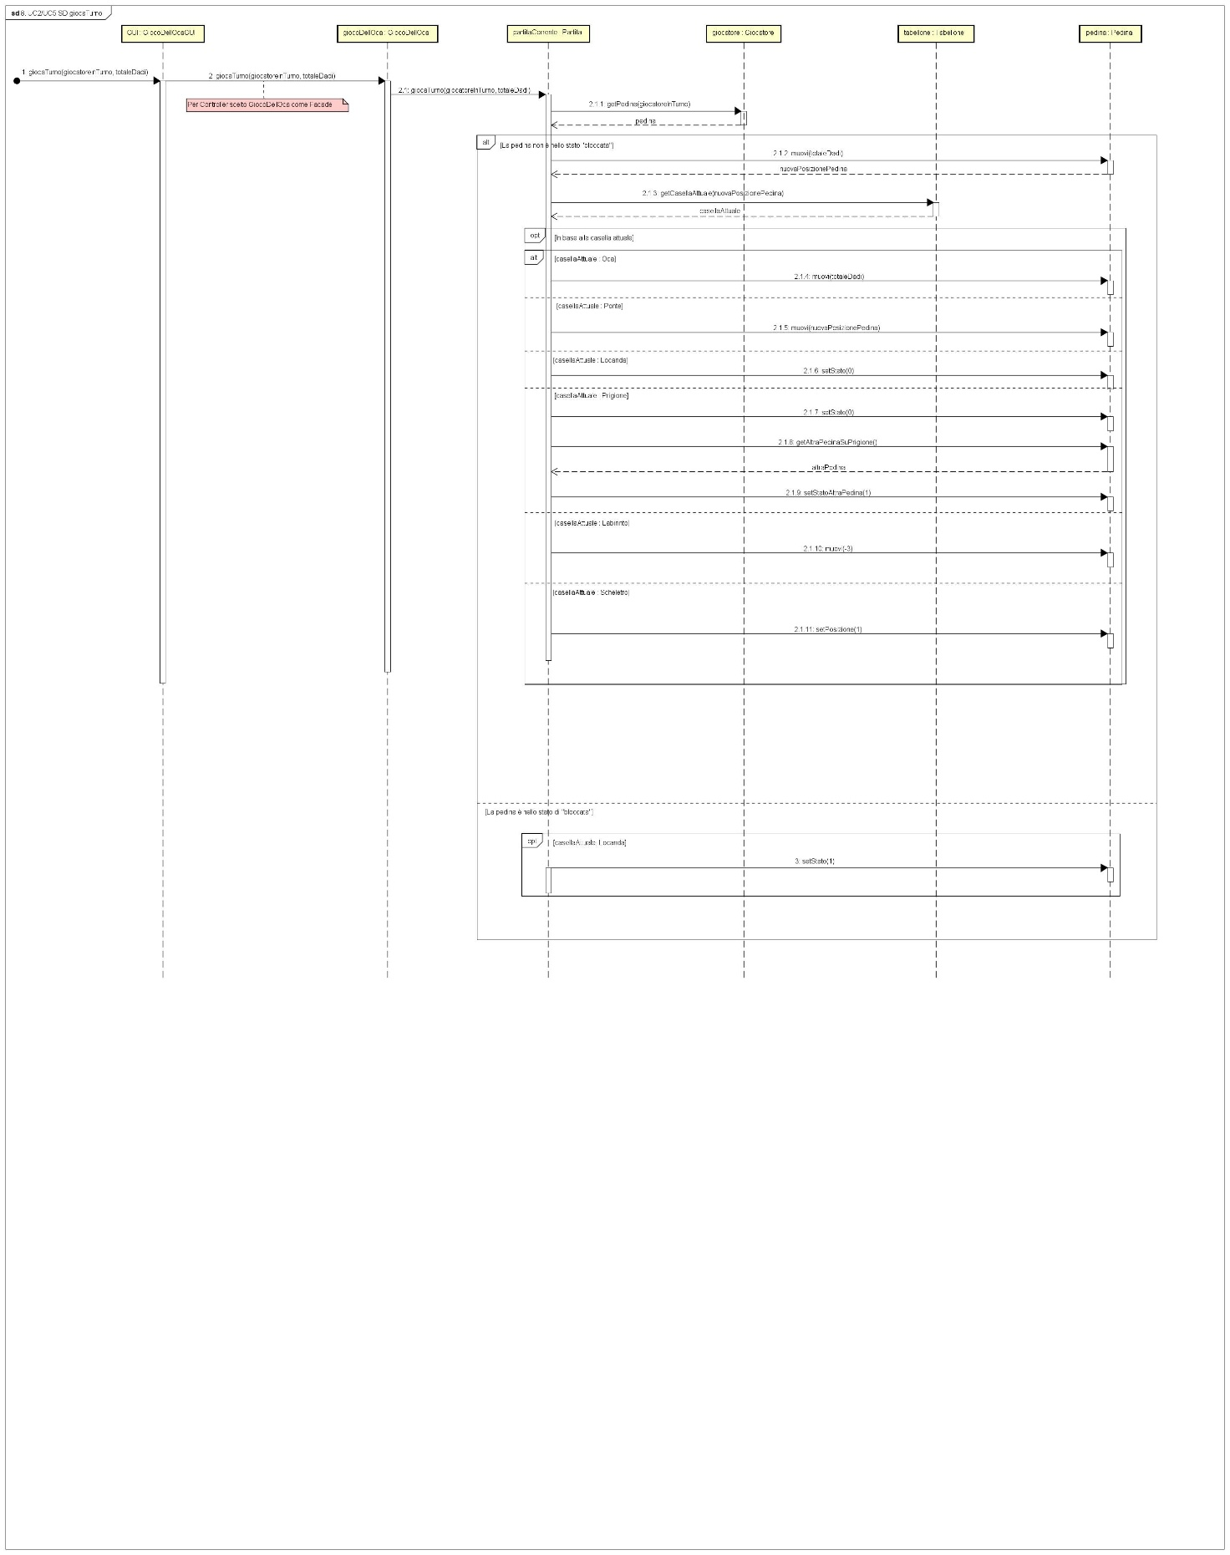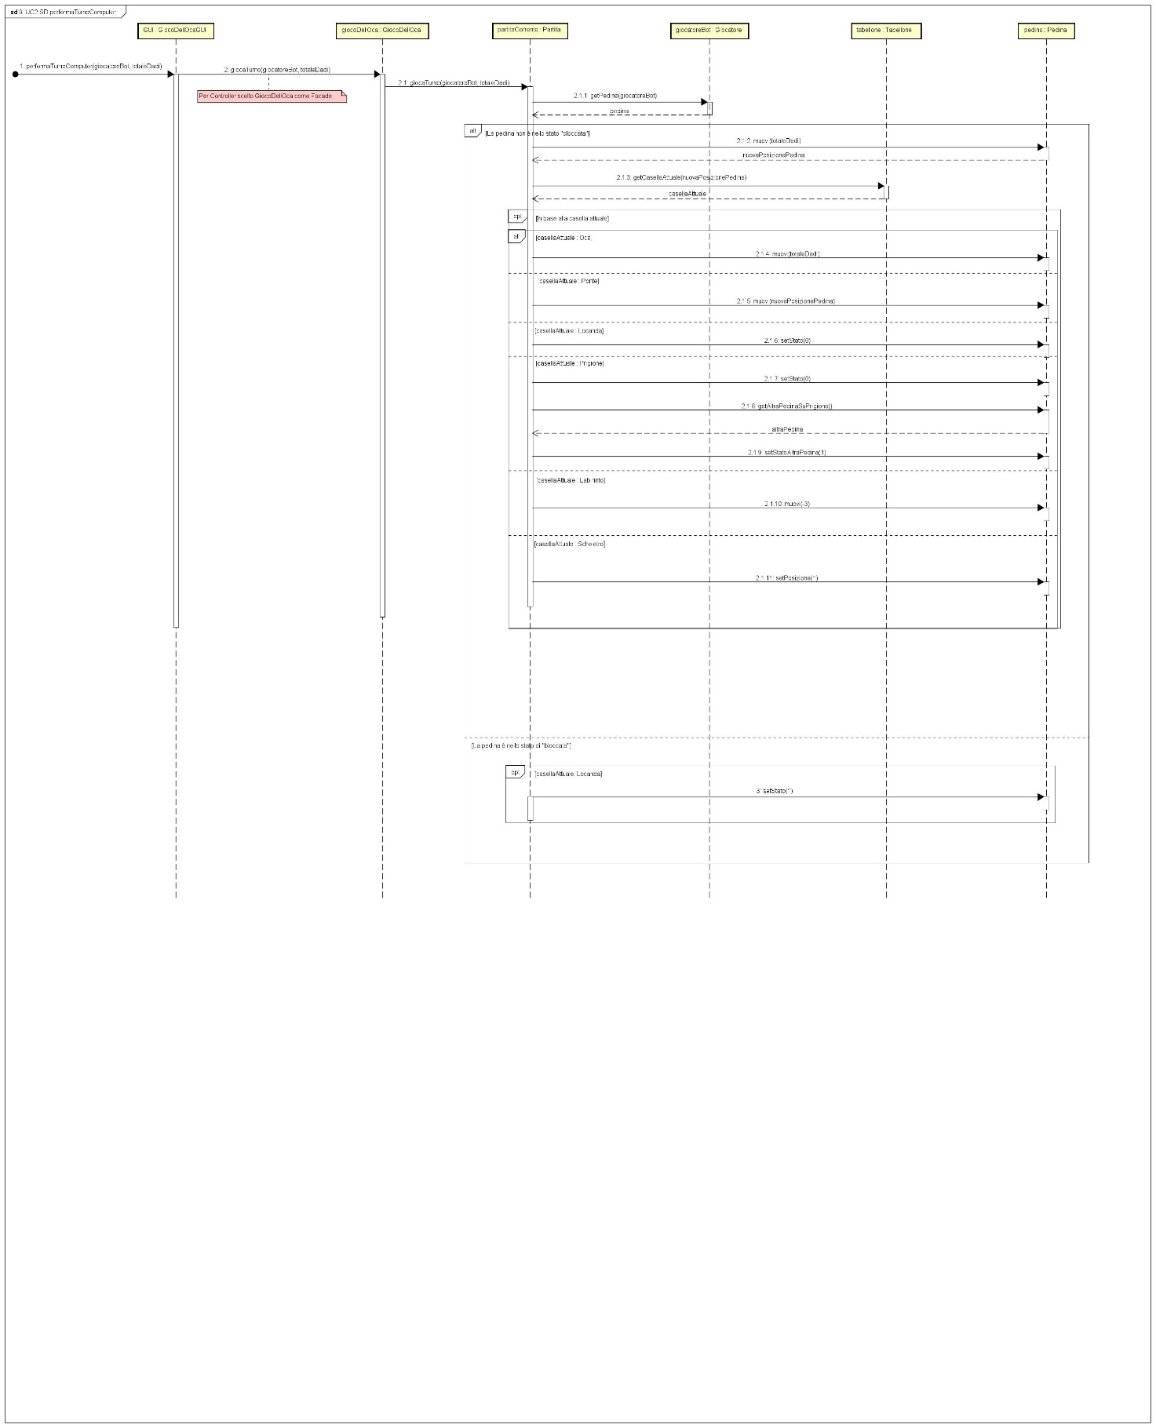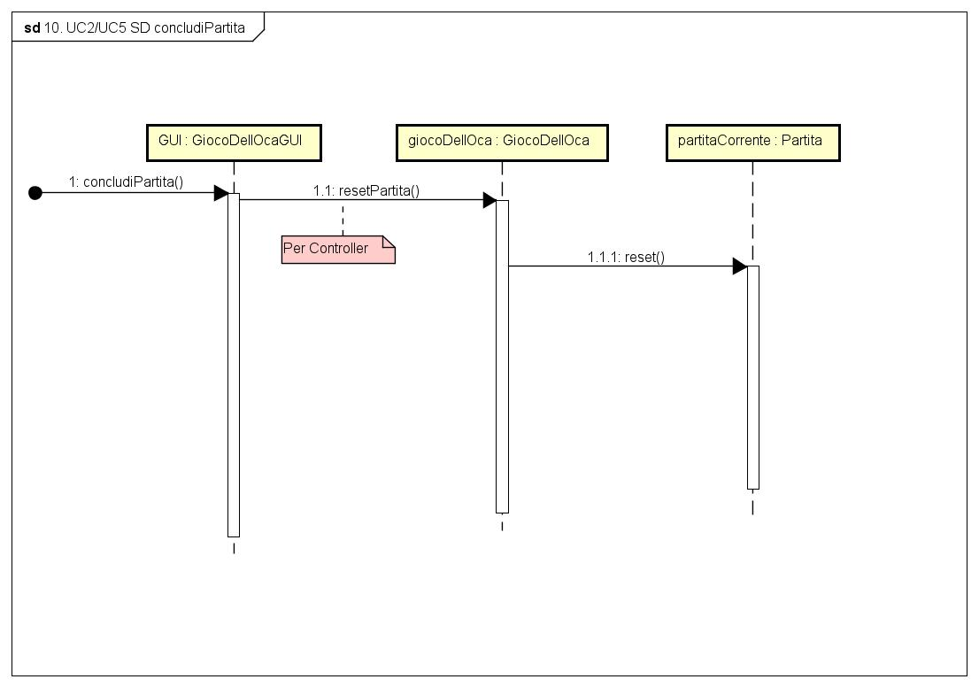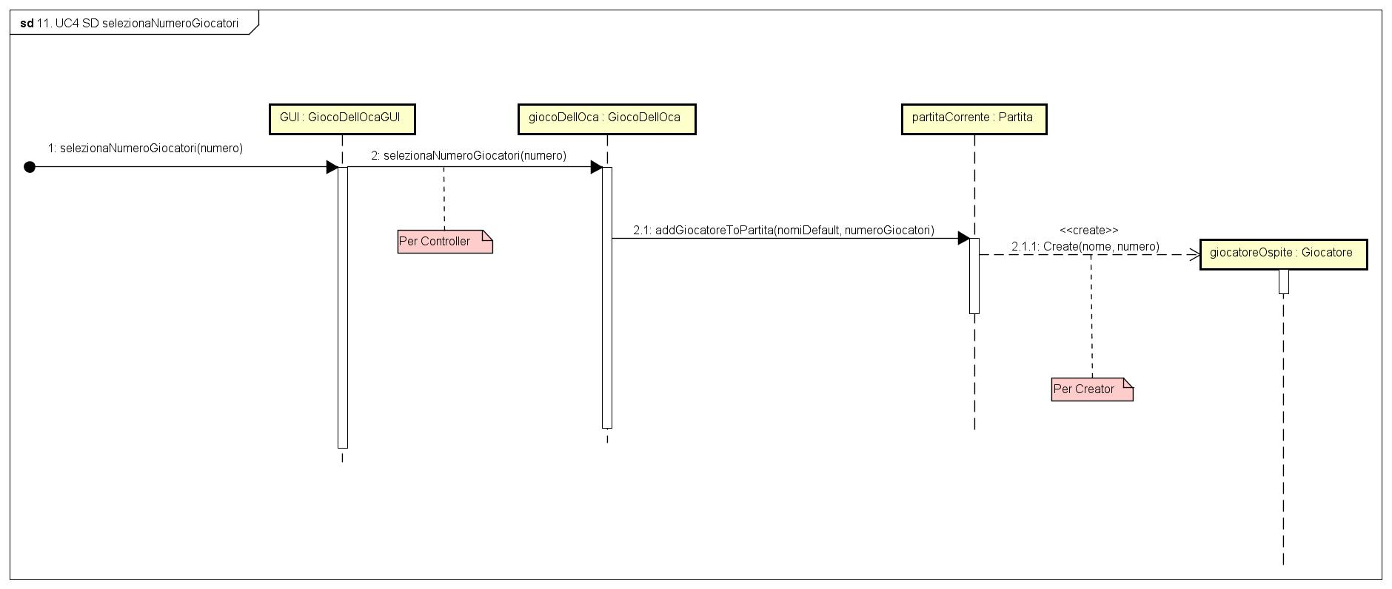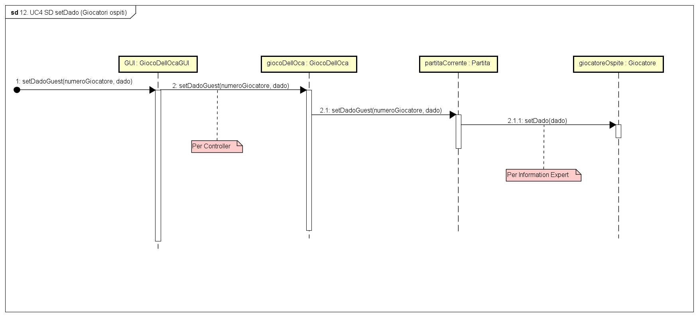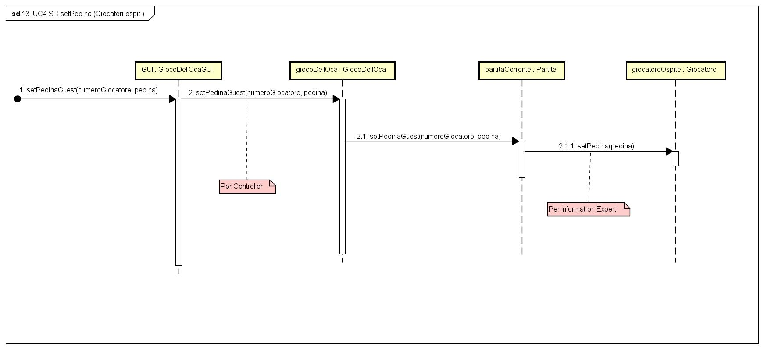

4.2 Diagramma delle Classi
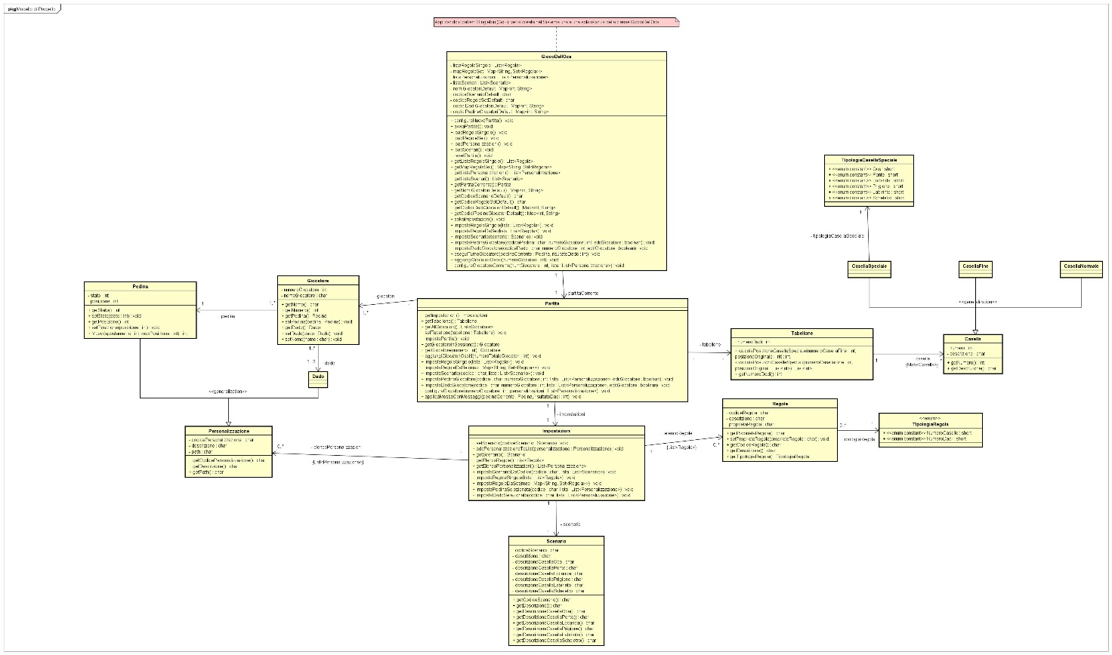

4.3 Caso d’Uso di Avviamento
Il Caso d’Uso di Avviamento non presenta modifiche rispetto a quello presentato durante l’Iterazione 1.

5.0 Implementazione

Per la quarta iterazione sono state seguite le stesse scelte progettuali e implementative delle iterazioni precedenti, ovvero:
- Si è scelto di non utilizzare un database per memorizzare i dati in maniera permanente, ma di mantenerli in memoria principale;
- È stata implementata una semplice interfaccia tramite Java Swing.

6.0 Testing
I test sono stati eseguiti sulle seguenti classi:
- GiocoDellOca:
  - salvaImpostazioni: ci si accerta che le impostazioni vengano salvate correttamente.

